Nome/RA: Bernardo Seijas Cavalcante/24026290.
Nome/RA: Eduardo Chen Zou/24025817.
Nome/RA: Fabiano Henrique Chou/24025991.
Nome/RA: Nicolas Morales/24025897.
14/09/2025.
Aplicação dos Métodos Ágeis e Engenharia de Requisitos
Até o presente momento, nosso grupo está implementando o KANBAN como metodologia ágil, pois não tivemos um arranjo organizacional suficientemente eficiente para implementarmos os princípios de transparência do SCRUM que seriam contemplados com reuniões diárias, reuniões por término de sprints e etc. No entanto, temos a pretensão de implementarmos futuramente, pois ocorre de haver a necessidade, já que não temos progressos diários no projeto e, ao invés disso, progredimos vagarosamente em sábados e domingos. Por conta dessa realidade, prevemos que a metodologia SCRUM possa nos ajudar nesse sentido.
QUADRO KANBAN
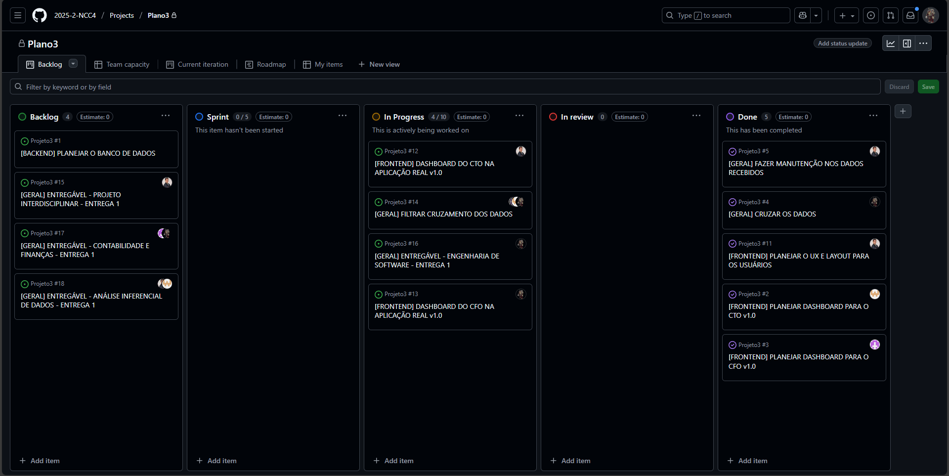

<Tem mais na próxima página>
Gráfico de Gantt
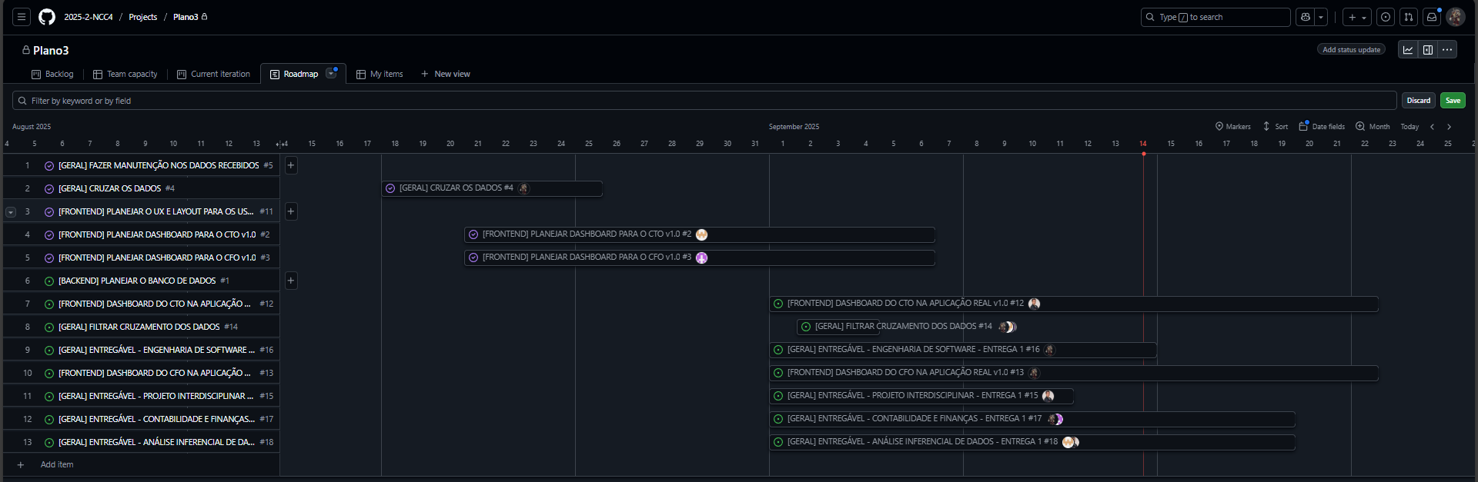
Conforme apresentado no quadro acima e no gráfico de gantt, nós temos tentado cumprir prazos de entrega e em função deles cumprir com as tarefas que nos foram delegadas. Até o presente momento, concluímos algumas tarefas com poucos dias de atraso, temos tarefas de baixa prioridade atrasadas e tarefas de alta prioridade com prazos maiores sendo realizadas sempre que possível.
Levantamento de Requisitos
Requisitos Funcionais
- Dashboard dedicado ao CTO;
- Dashboard dedicado ao CFO;
- Filtros dinâmicos;
- Alertas com insights importantes sobre o estado do negócio;
- Tela adaptada a diferentes tamanhos e dispositivos;
- Gerar relatórios .pdf ou .xlsx;
- Área dedicada a simulação de cenários financeiros e/ou operacionais.
Requisitos Não Funcionais
- Login e Cadastro;
- Palheta de Cores definida pelo usuário;
- Sistema de apresentação de dados adaptado a qualquer negócio;
- Interface intuitiva e amigável;
- Alta disponibilidade;
- Compatibilidade com dispositivos móveis;
- Código e documentação regidos por Boas-Práticas.
Requisitos de Domínio
- Disposição de Informações por tipo de usuário;
- Aplicação de Filtros de forma prática e intuitiva;
- API que receba dados variados com um corpo padrão genérico para trabalhabilidade e execução da adaptabilidade do sistema a qualquer negócio.

